FUNDACIÓN ESCUELA TECNOLÓGICA DE NEIVA
“JESÚS OVIEDO PÉREZ”
TALLER DE LABORATORIO N.º 3
Procesamiento asíncrono de eventos: API, base de datos y cola de mensajes
Presentado por:
David Felipe Garcia Ortiz
Juan David Claros
Presentado a:
Ing. Juan Carlos Polania Cortes
Optativa IV – Sistemas de Tiempo Real Distribuidos
Ingeniería de Software – Semestre IX
Periodo 2026-2
Neiva, septiembre de 2026

Contenido
1. Descripción de la solución
2. Script de creación de las tablas
3. Entorno Docker
4. Documentación y verificación de la API con Swagger
5. Medición (20 pagos seguidos, acción de 5 s)
6. Casos comprobados (consumidor detenido, acción más lenta, fallo al procesar)
7. Preguntas de cierre
8. Entregables

1. Descripción de la solución
Se construyó un flujo de registro de pagos en el que la operación de negocio queda guardada de inmediato y su procesamiento ocurre después, de forma independiente, disparado por un mensaje en una cola. Los cuatro servicios (MySQL, RabbitMQ, la API y el consumidor) se ejecutan en contenedores Docker y se levantan con un único comando.
Componente | Tecnología | Responsabilidad
MySQL | mysql:8.4 | Tablas pagos y procesamientos (script db/init.sql)
RabbitMQ | rabbitmq:4-management-alpine | Cola durable pagos.registrados y cola de fallidos pagos.fallidos
API | Python 3.12 + FastAPI + aiomysql + aio-pika | POST /pagos, GET /pagos/{id}; documentación Swagger en /docs
Consumidor | Python 3.12 + pika + PyMySQL | Genera el comprobante (5 s), marca PROCESADO y registra la acción

1.1 Flujo implementado
- 1–2. El cliente envía el pago; la API lo valida. Si no es válido responde {"status": false, "message": "Datos del pago inválidos"} (HTTP 400) y termina sin insertar ni publicar.
- 3. La API inserta el pago con estado REGISTRADO y hace COMMIT.
- 4. Sólo después del COMMIT publica en la cola el mensaje persistente {"pago_id": id}. El canal usa confirmaciones del publicador (publisher confirms): la API sabe que el mensaje quedó realmente encolado.
- 5. La API responde de inmediato (HTTP 201) con {"status": true, "message": "Pago registrado", "data": {"id": …, "estado": "REGISTRADO"}}. No espera al consumidor.
- 6–8. El consumidor (prefetch = 1) toma el mensaje, registra en su log la hora de toma, genera un archivo de comprobante tardando 5 s, y en una sola transacción pasa el pago a PROCESADO e inserta la fila en procesamientos. Luego registra la hora de fin y, al final, confirma el mensaje (ack).

1.2 Decisiones de diseño
- Confirmación al final: el ack se envía después del COMMIT. Si el proceso muere antes, RabbitMQ devuelve el mensaje a la cola; si ocurre una excepción, se rechaza (nack sin reencolar) y la dead-letter exchange lo guarda en pagos.fallidos. En ningún caso se pierde.
- Reintento de conexiones: la API y el consumidor reintentan la conexión a MySQL y RabbitMQ cada 3 s (hasta 40 intentos); además docker compose espera los healthchecks de ambos servicios.
- Nombres de servicio: dentro de la red de Docker los servicios se encuentran como mysql y rabbitmq, nunca como localhost.
- Idempotencia: si llega de nuevo un mensaje de un pago ya PROCESADO, el consumidor lo confirma sin repetir la acción.
- Compensación: si el pago se guardó pero no se pudo publicar, la API lo elimina y responde status false, para no dejar pagos que nunca se procesarían.

2. Script de creación de las tablas
Archivo db/init.sql. MySQL lo ejecuta automáticamente la primera vez que se crea el volumen de datos. El campo estado es un ENUM con los valores REGISTRADO y PROCESADO; las fechas usan DATETIME(3) para medir con milisegundos. Además de los campos mínimos, procesamientos guarda fecha_toma (hora en que el consumidor tomó el mensaje).
-- =============================================================
-- Taller de Laboratorio N.º 3 - Procesamiento asíncrono de eventos
-- Script de creación de las tablas pagos y procesamientos
-- Autores: David Felipe Garcia Ortiz - Juan David Claros
-- MySQL 8.x lo ejecuta automáticamente la primera vez que se crea
-- el volumen de datos (/docker-entrypoint-initdb.d).
-- =============================================================

CREATE DATABASE IF NOT EXISTS pagos_db
CHARACTER SET utf8mb4
COLLATE utf8mb4_unicode_ci;

USE pagos_db;

-- Pago registrado por la API. Nace en REGISTRADO y el consumidor
-- lo pasa a PROCESADO cuando termina la acción de procesamiento.
CREATE TABLE IF NOT EXISTS pagos (
id INT UNSIGNED NOT NULL AUTO_INCREMENT,
referencia VARCHAR(50) NOT NULL,
valor DECIMAL(14,2) NOT NULL,
medio_pago VARCHAR(30) NOT NULL,
fecha_registro DATETIME(3) NOT NULL DEFAULT CURRENT_TIMESTAMP(3),
estado ENUM('REGISTRADO', 'PROCESADO') NOT NULL DEFAULT 'REGISTRADO',
PRIMARY KEY (id),
INDEX idx_pagos_estado (estado),
CONSTRAINT chk_pagos_valor CHECK (valor > 0)
) ENGINE = InnoDB;

-- Registro de cada acción de procesamiento ejecutada por el consumidor.
-- fecha_toma: hora en que el consumidor tomó el mensaje de la cola.
-- fecha_procesamiento: hora en que terminó el procesamiento.
CREATE TABLE IF NOT EXISTS procesamientos (
id INT UNSIGNED NOT NULL AUTO_INCREMENT,
pago_id INT UNSIGNED NOT NULL,
fecha_toma DATETIME(3) NULL,
fecha_procesamiento DATETIME(3) NOT NULL DEFAULT CURRENT_TIMESTAMP(3),
resultado VARCHAR(255) NOT NULL,
PRIMARY KEY (id),
INDEX idx_procesamientos_pago (pago_id),
CONSTRAINT fk_procesamientos_pago FOREIGN KEY (pago_id) REFERENCES pagos (id)
) ENGINE = InnoDB;

3. Entorno Docker
El archivo docker-compose.yml define los cuatro servicios, sus healthchecks, volúmenes y puertos; la API y el consumidor tienen su propio Dockerfile basado en python:3.12-slim. En el equipo sólo se requiere Docker. El entorno completo se levanta con:
docker compose up -d --build
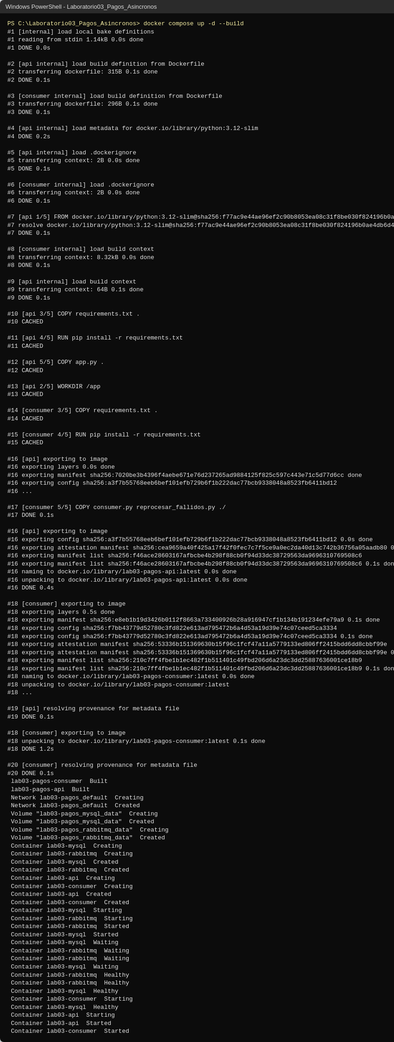
Figura 1. Levantamiento del entorno desde cero con un único comando
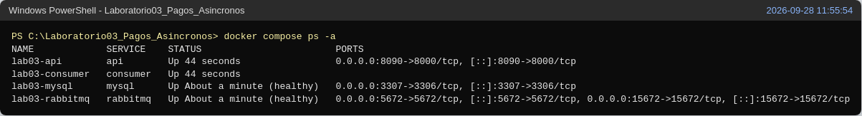
Figura 2. Los cuatro servicios en ejecución (mysql y rabbitmq en estado healthy)
El instructivo completo para un tercero está en README.md (requisitos, comando único, puertos, pruebas, casos, limpieza).

4. Documentación y verificación de la API con Swagger
La API se documenta con Swagger (OpenAPI 3.1) generado por FastAPI: Swagger UI en http://localhost:8090/docs y la especificación exportada en swagger/openapi.json. Swagger describe los endpoints, los esquemas de petición y respuesta, los códigos HTTP y ejemplos de pago válido e inválido, y permite ejecutarlos desde el navegador con Try it out.
Método | Ruta | Descripción | Respuestas
POST | /pagos | Registrar un pago (no espera el procesamiento) | 201 · 400 · 503
GET | /pagos/{pago_id} | Consultar un pago por su identificador | 200 · 400 · 404
GET | /pagos | Listar los últimos 100 pagos | 200
GET | /health | Estado de la API | 200

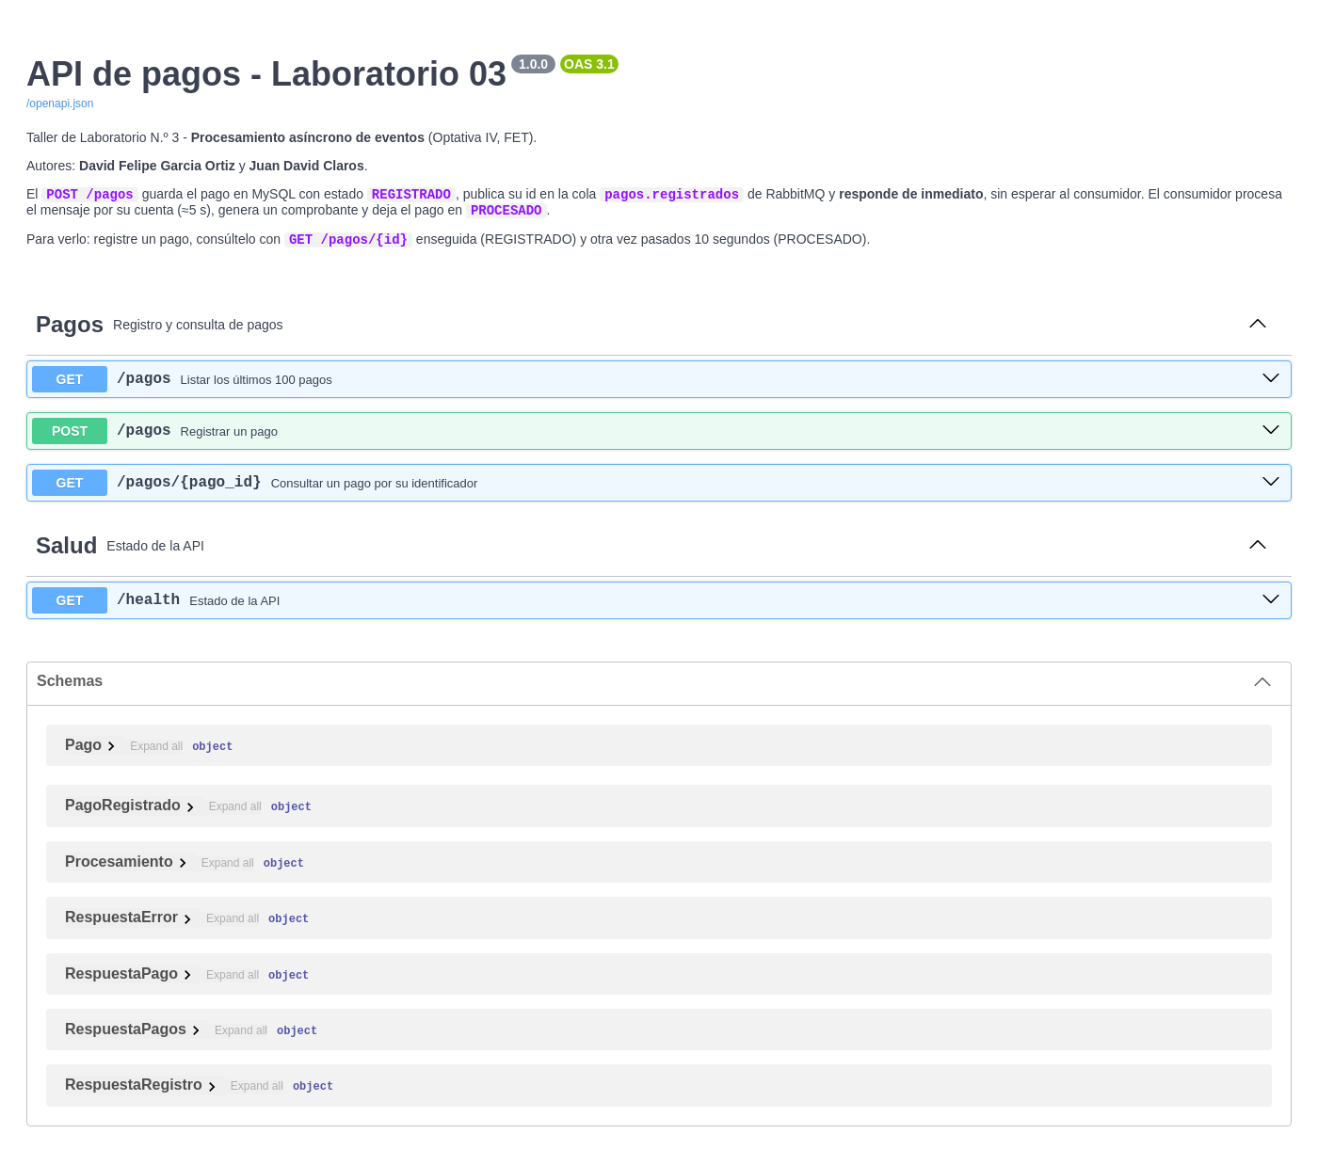
Figura 3. Swagger UI: documentación de la API

4.1 Registro de un pago válido e inválido
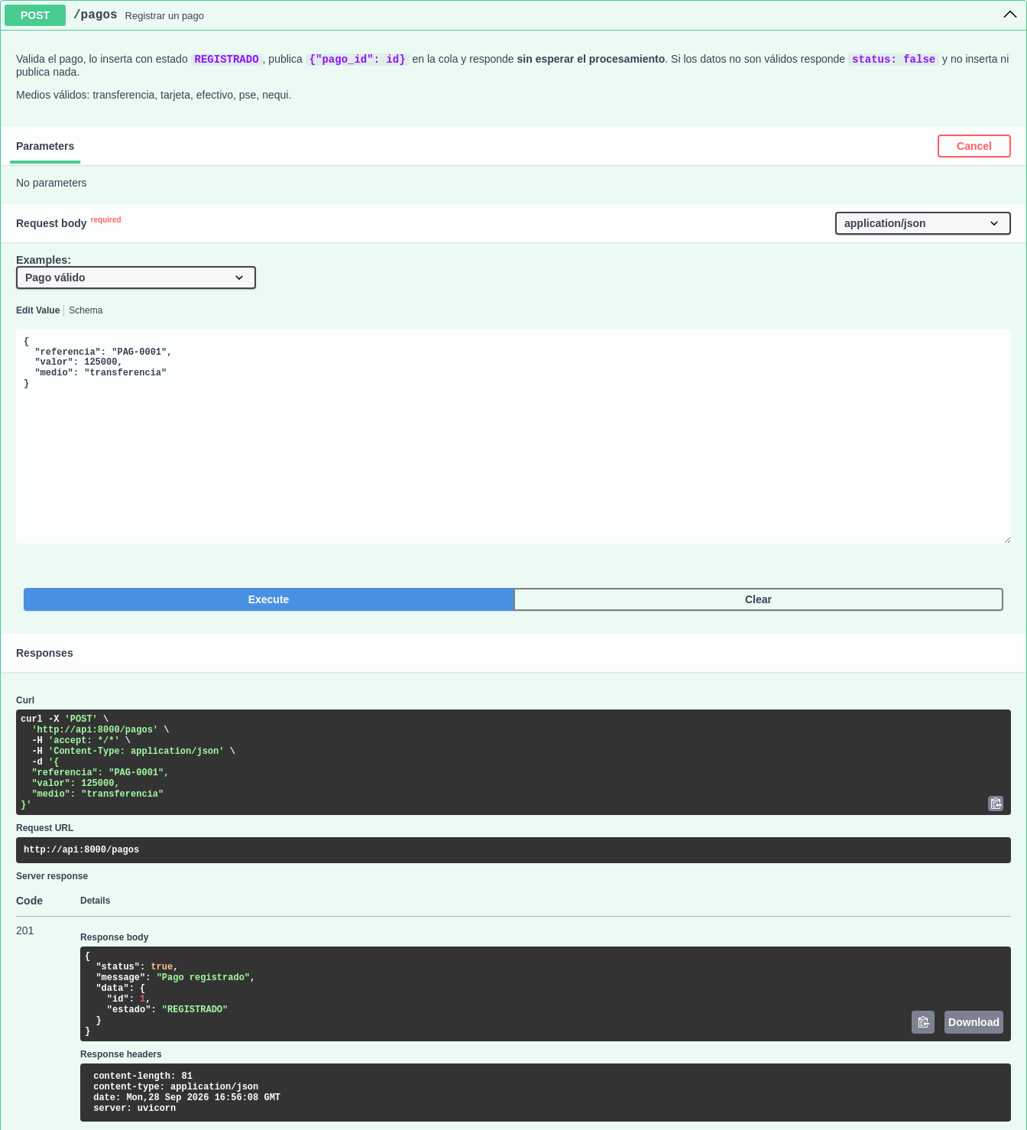
Figura 4. POST /pagos con el ejemplo “Pago válido”: HTTP 201, status true (booleano) y estado REGISTRADO
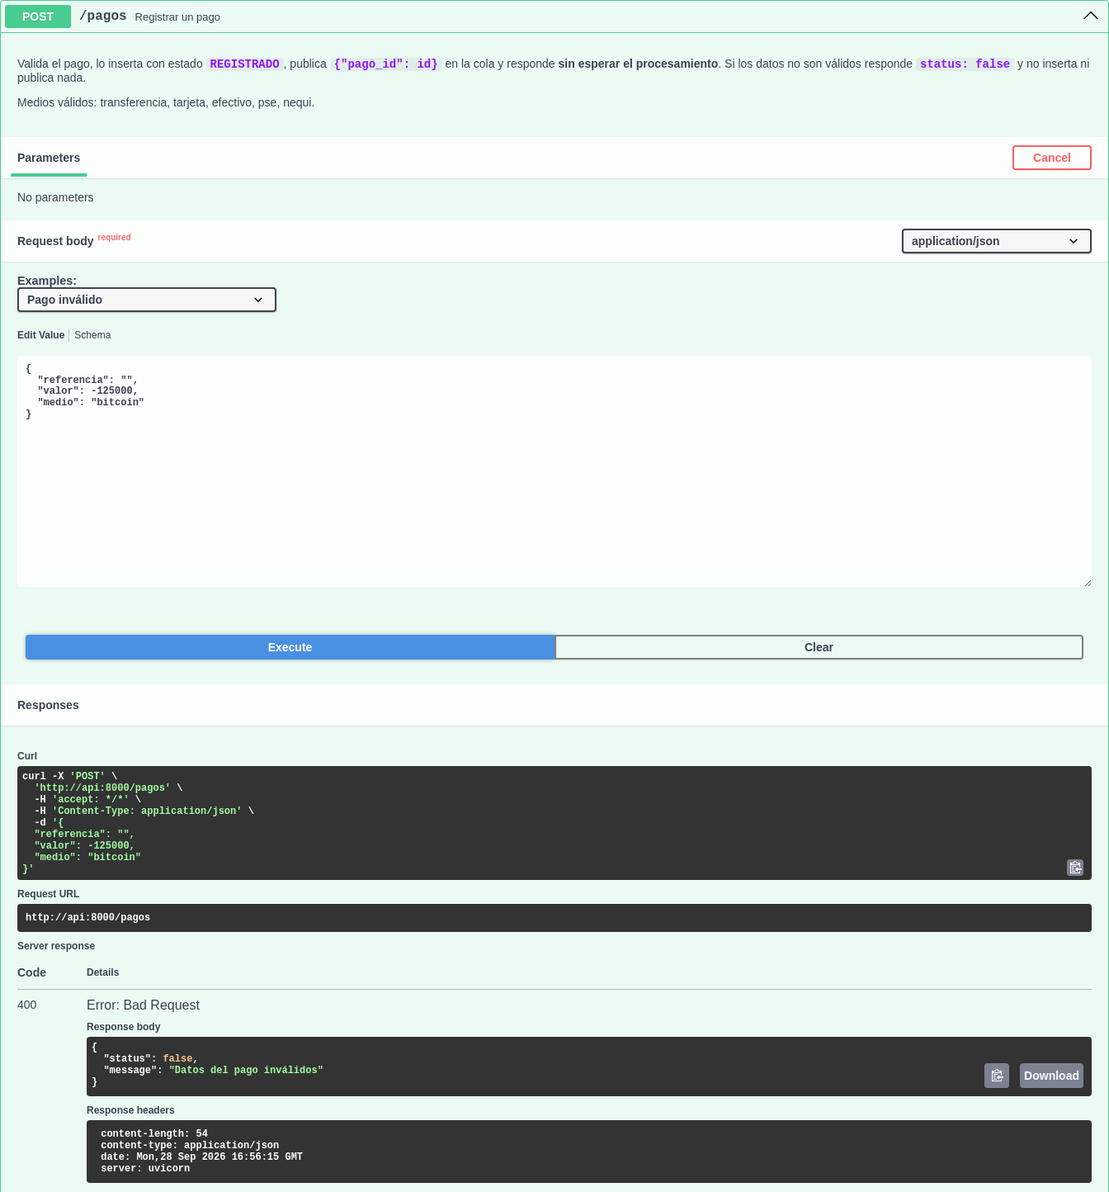
Figura 5. POST /pagos con el ejemplo “Pago inválido”: HTTP 400 y status false; no se inserta ni se publica nada

4.2 Consulta del mismo pago antes y después del procesamiento
Se registró el pago 1 y se consultó con GET /pagos/1 inmediatamente: estado REGISTRADO y procesamiento null. Pasados diez segundos se consultó de nuevo: estado PROCESADO, con fecha de toma 2026-09-28 11:56:09.243 y fecha de procesamiento 2026-09-28 11:56:14.398. Las dos respuestas muestran estados distintos.
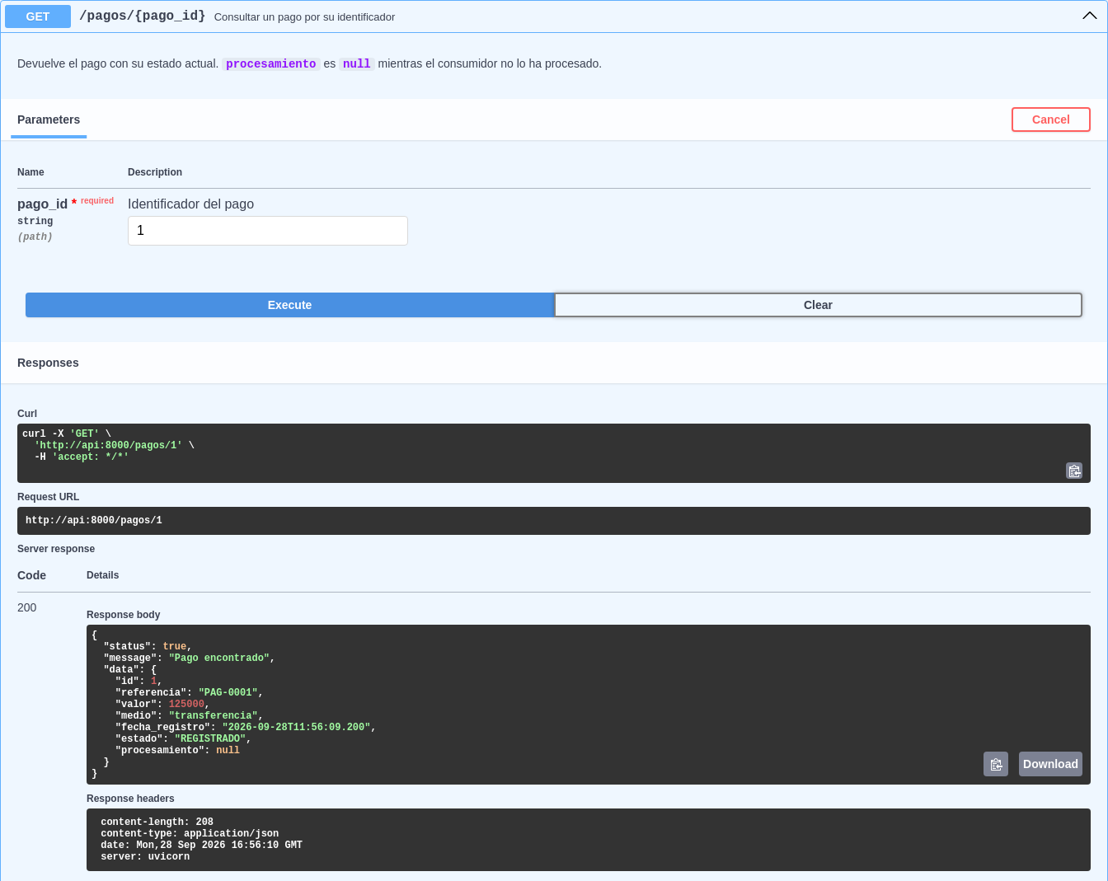
Figura 6. GET /pagos/{id} inmediatamente después de registrar: REGISTRADO
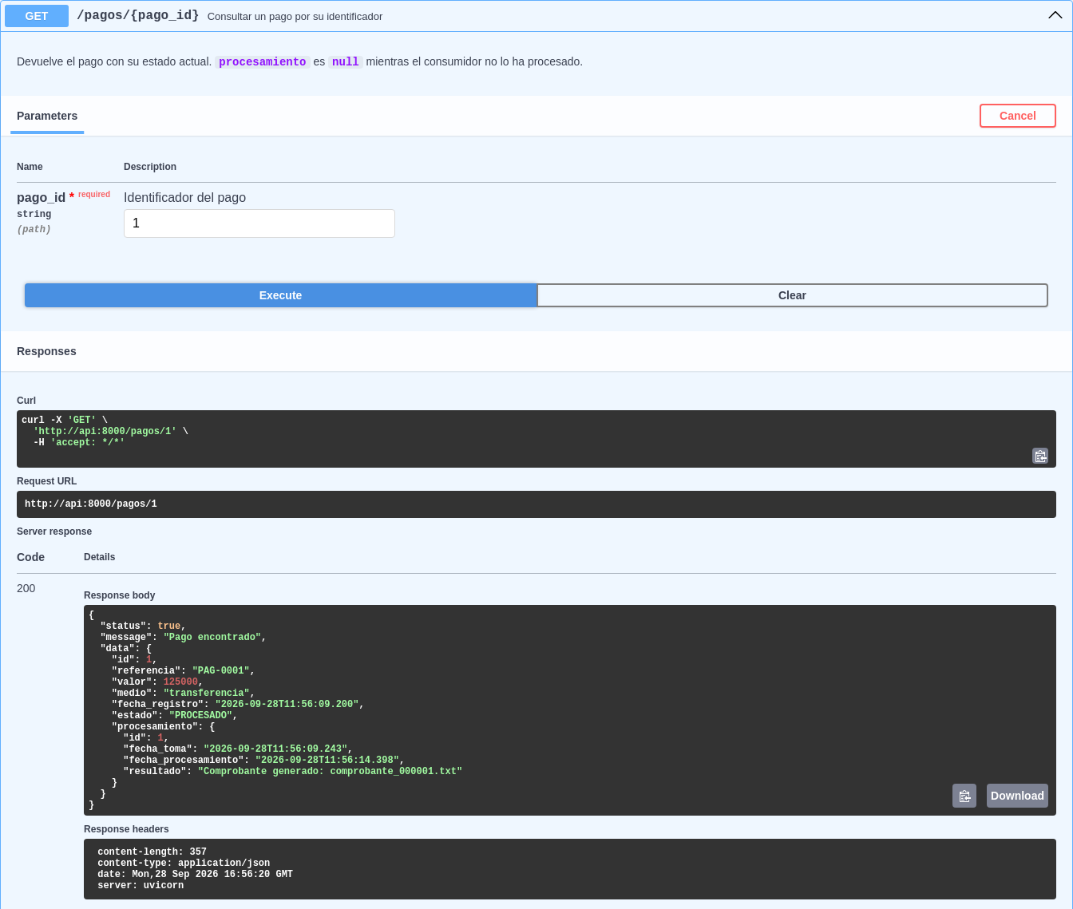
Figura 7. GET /pagos/{id} del mismo pago pasados 10 segundos: PROCESADO

5. Medición (20 pagos seguidos, acción de 5 s)
La medición se hizo con herramientas/medir.py, que corre en un contenedor dentro de la red de Docker: envía 20 POST seguidos, mide el tiempo de respuesta de cada uno en el cliente y luego consulta los pagos hasta que todos quedan PROCESADO. Los tiempos de registro y procesamiento se toman de la base de datos (fecha_registro y fecha_procesamiento, con milisegundos).
Medida | Valor observado
Tiempo de respuesta de la API (media de los 20 registros) | 21,44 ms
Tiempo de respuesta de la API (máximo observado) | 63,39 ms
Tiempo entre el registro y el procesamiento del primer pago | 5,036 s
Tiempo entre el registro y el procesamiento del último pago | 101,081 s
Tiempo total hasta que los 20 pagos quedaron en estado PROCESADO | 101,447 s

Los 20 POST se enviaron en 0,433 s en total (mínimo 13,67 ms, mediana 18,66 ms por petición). Justo al terminar el envío, los pagos estaban así: 20 en REGISTRADO. El consumidor procesa uno a la vez (≈5 s cada uno), por eso el último pago espera en la cola cerca de 20 × 5 s ≈ 100 s mientras la API ya había respondido a los 20 clientes.
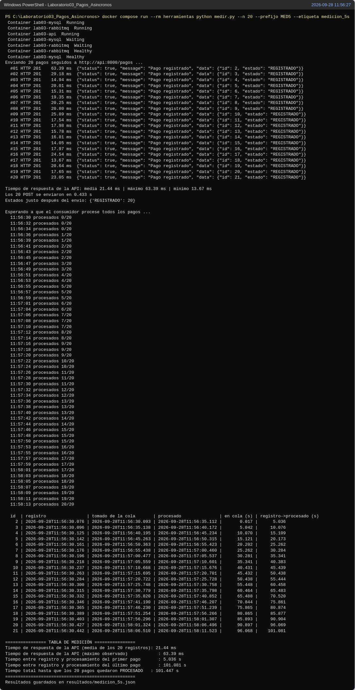
Figura 8. Salida real de la herramienta de medición (20 pagos, acción de 5 s)
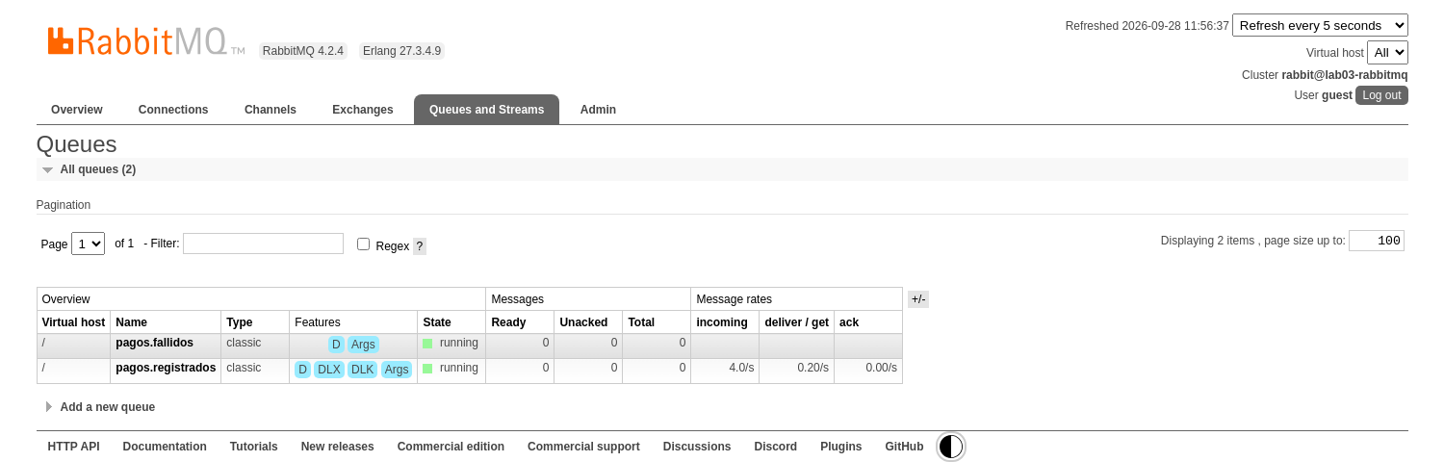
Figura 9. Cola durante la medición: los mensajes esperan en pagos.registrados mientras el consumidor avanza
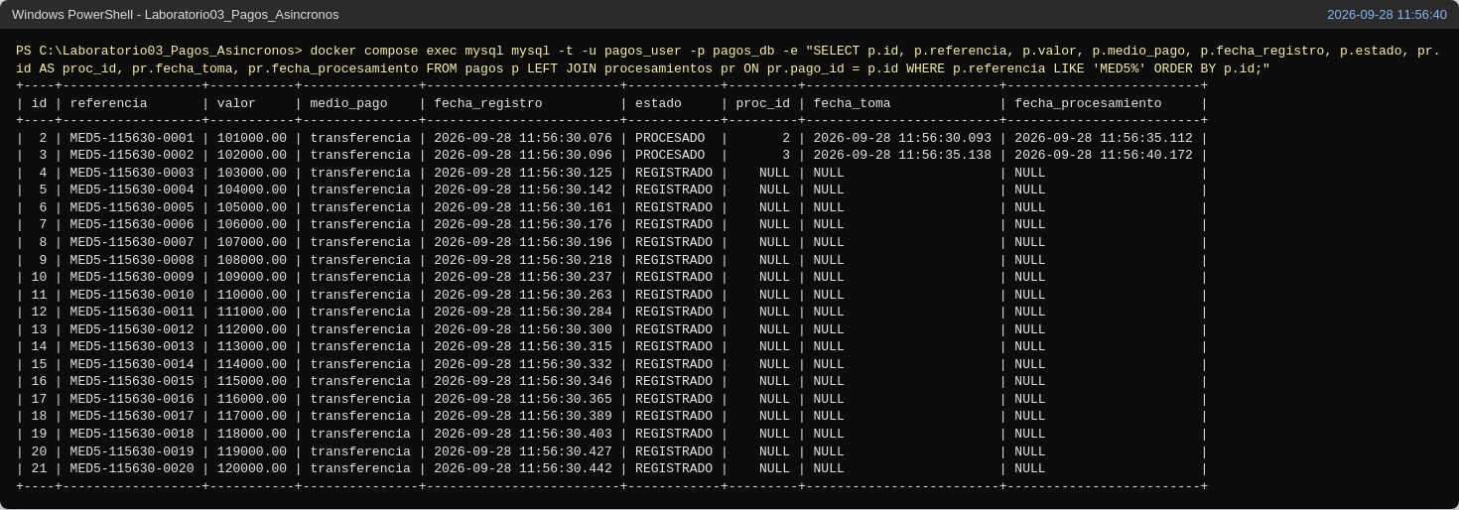
Figura 10. Tabla de pagos segundos después del envío: casi todos siguen REGISTRADO
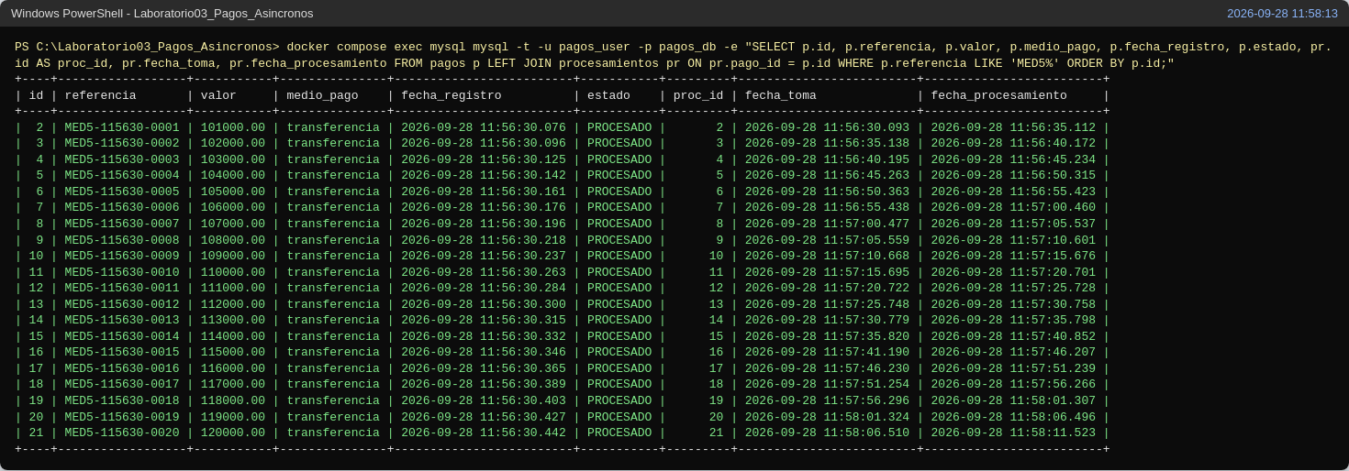
Figura 11. Tabla de pagos al final: los 20 en PROCESADO con su hora de toma y de procesamiento
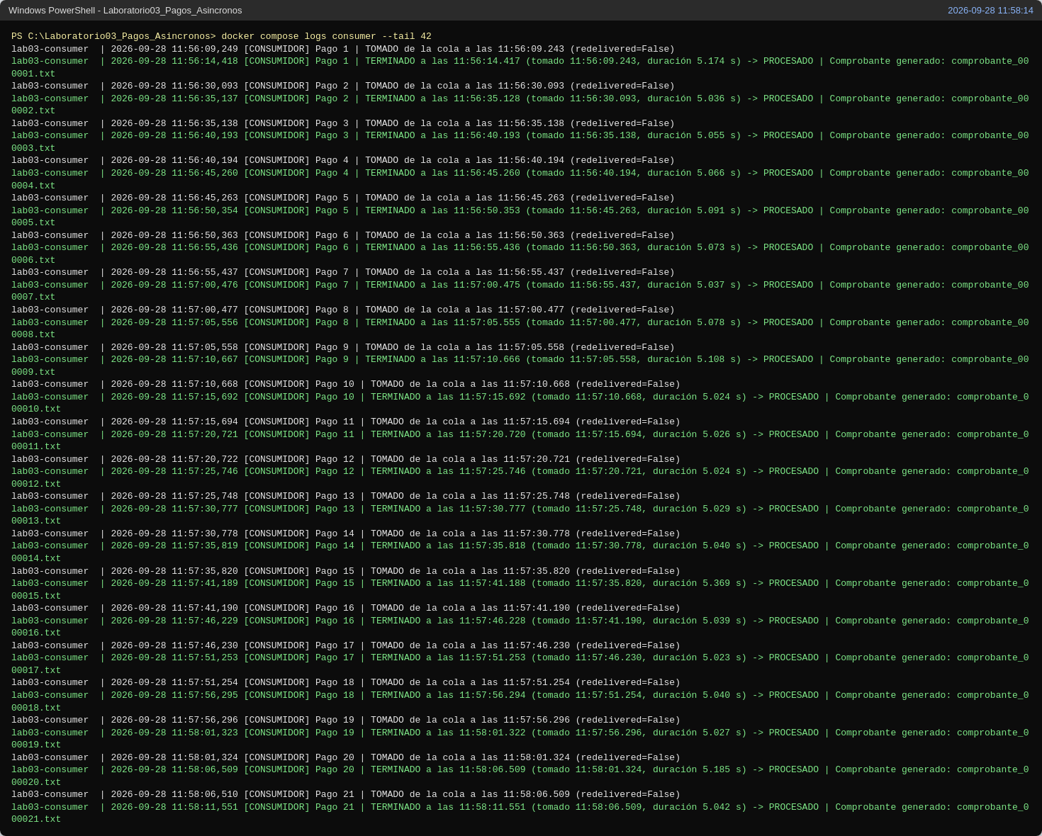
Figura 12. Registro del consumidor: id del pago, hora en que lo tomó de la cola y hora en que terminó

6. Casos comprobados

6.1 Caso 1: consumidor detenido
Con el consumidor apagado (docker compose stop consumer) se registraron cinco pagos. La API respondió con normalidad: HTTP 201 en los cinco, con media de 28,54 ms y máximo de 60,94 ms. Los cinco mensajes quedaron en la cola (Ready = 5, consumidores = 0) y los pagos en REGISTRADO. Al levantar el consumidor (docker compose start consumer), tomó los cinco mensajes y los procesó uno tras otro; los cinco quedaron PROCESADO y la cola vacía.
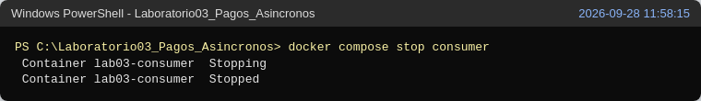
Figura 13. Se detiene el consumidor
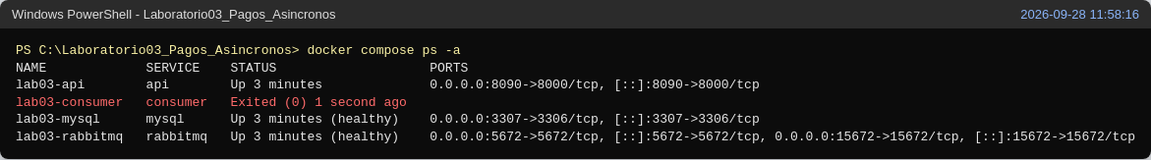
Figura 14. Estado de los servicios: el consumidor está detenido, la API sigue arriba
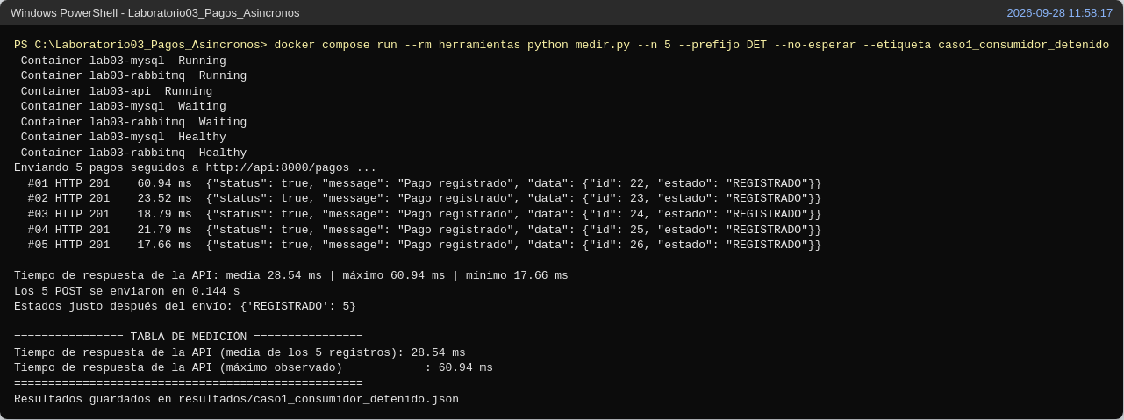
Figura 15. Registro de 5 pagos con el consumidor detenido: la API responde 201 con normalidad
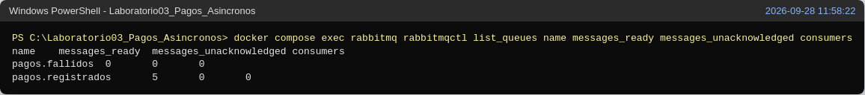
Figura 16. Cola: 5 mensajes listos y 0 consumidores
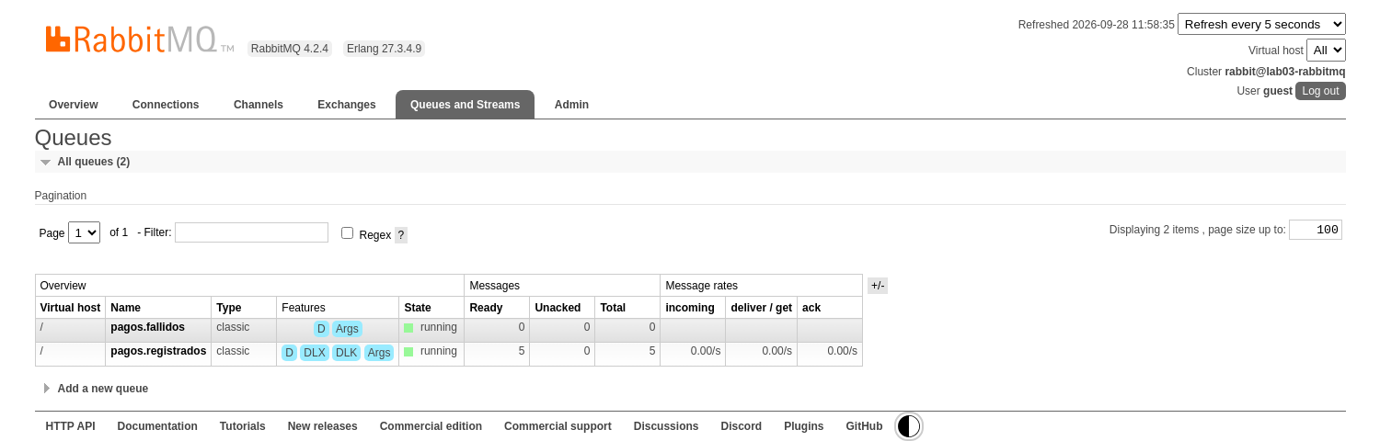
Figura 17. Consola de RabbitMQ: 5 mensajes esperando en pagos.registrados
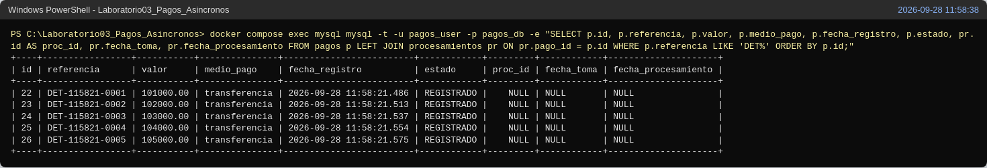
Figura 18. Tabla de pagos: los 5 en REGISTRADO, sin procesamiento
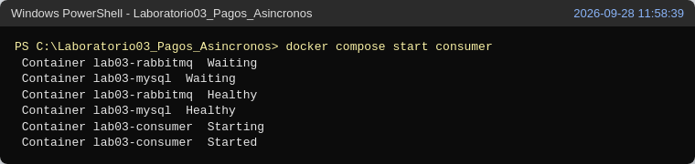
Figura 19. Se levanta el consumidor
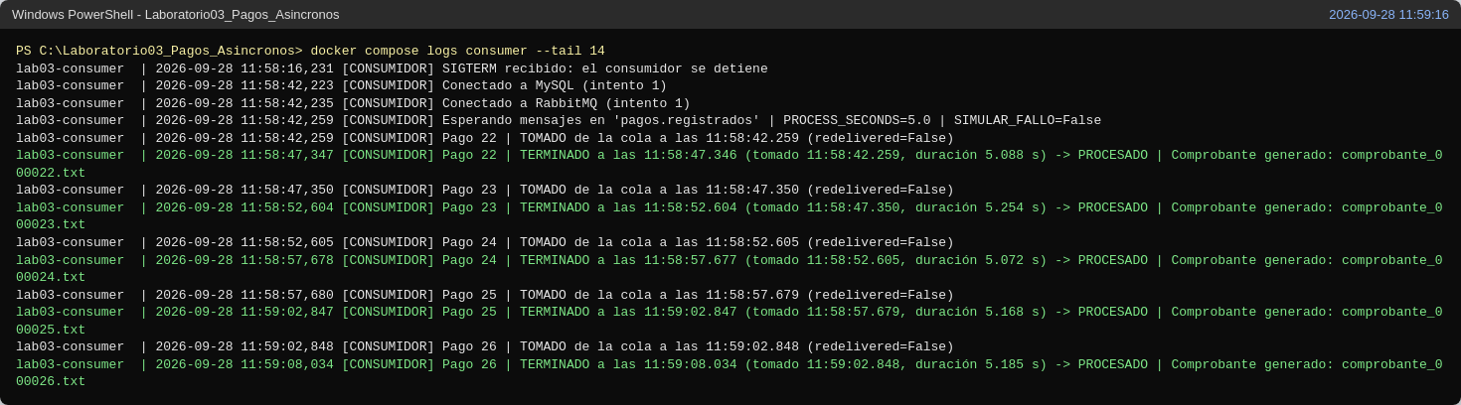
Figura 20. Registro del consumidor al arrancar: toma y procesa los 5 pagos pendientes
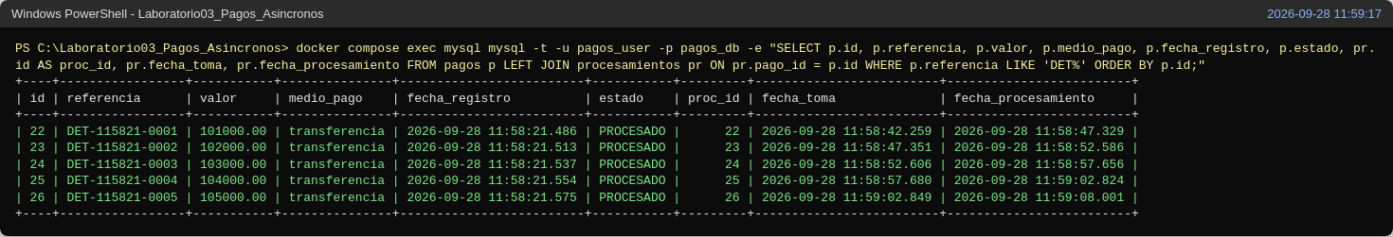
Figura 21. Tabla de pagos: los 5 quedaron PROCESADO
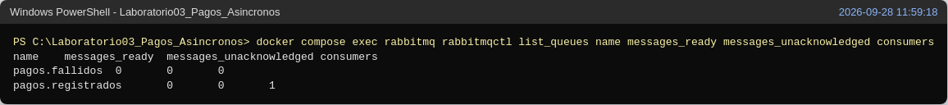
Figura 22. Cola vacía y consumidor conectado
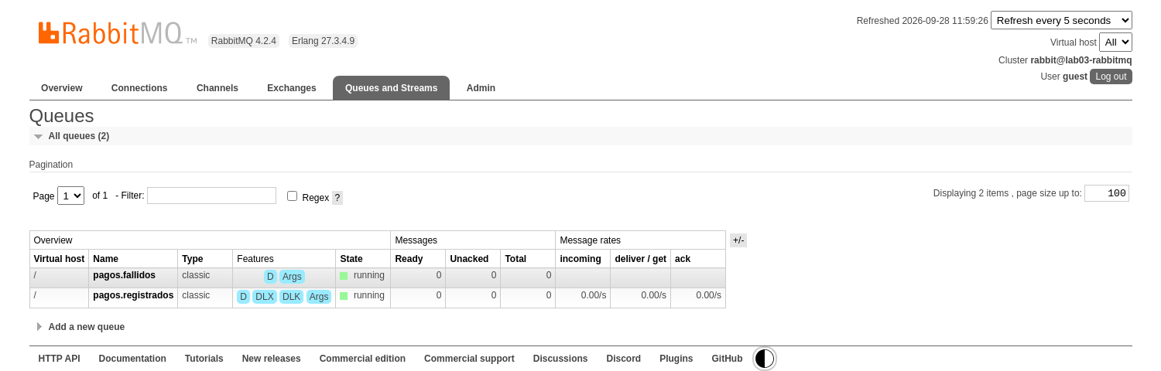
Figura 23. Consola de RabbitMQ al final del caso 1: cola vacía

6.2 Caso 2: acción más lenta (15 s)
Se reinició el consumidor con PROCESS_SECONDS=15 y se repitió la medición de 20 pagos.
Medida | Acción de 5 s | Acción de 15 s
Respuesta de la API: media | 21,44 ms | 30,32 ms
Respuesta de la API: máximo | 63,39 ms | 77,84 ms
Respuesta de la API: mínimo | 13,67 ms | 17,92 ms
Registro → procesamiento del primer pago | 5,036 s | 15,242 s
Registro → procesamiento del último pago | 101,081 s | 312,222 s
Tiempo total hasta 20 PROCESADO | 101,447 s | 312,779 s

El tiempo de respuesta de la API se mantuvo en el mismo orden de magnitud (media 21,44 ms frente a 30,32 ms; la diferencia de 8,88 ms es de milisegundos y del mismo orden que la variación entre corridas —con el consumidor apagado se midieron 28,54 ms—, mientras que la acción se alargó 10 000 ms), mientras que el tiempo hasta el procesamiento del último pago se multiplicó por 3,1 (de 101,081 s a 312,222 s). La lentitud del consumidor sólo alarga la espera en la cola, no la respuesta al cliente.
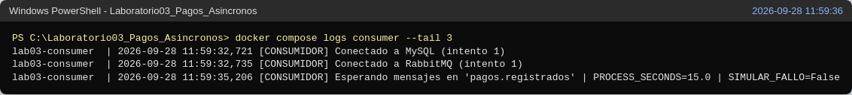
Figura 24. Consumidor reiniciado con PROCESS_SECONDS=15
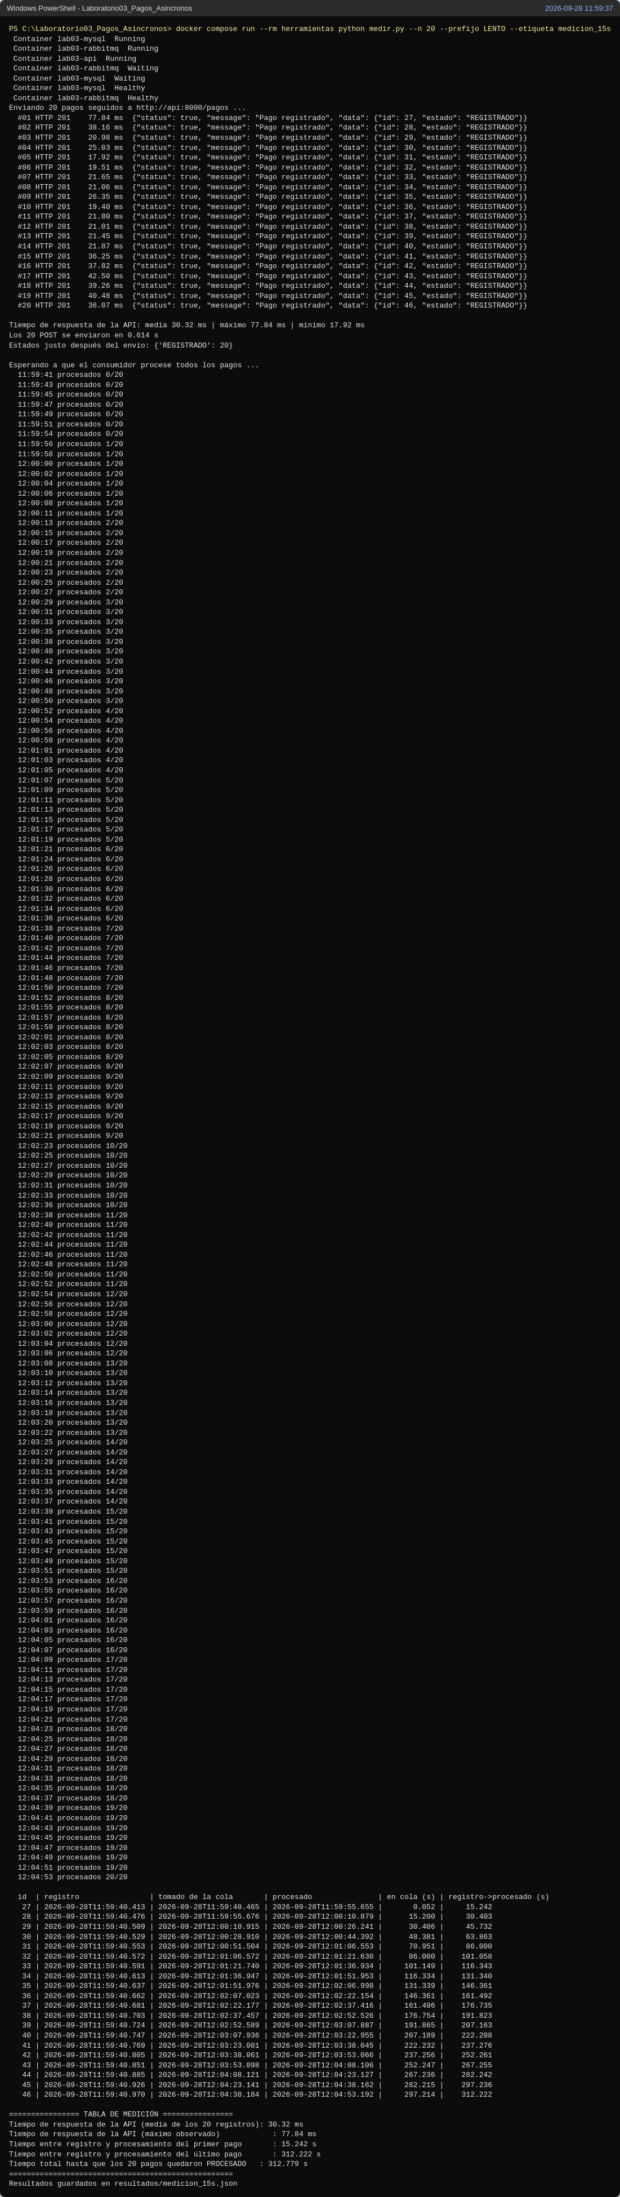
Figura 25. Salida real de la medición con acción de 15 s
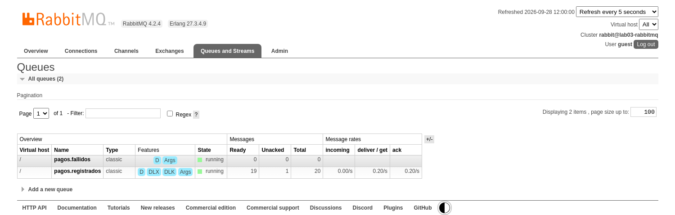
Figura 26. Consola de RabbitMQ durante la medición de 15 s
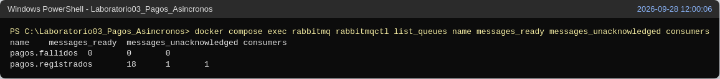
Figura 27. Cola durante la medición: 18 listos y 1 sin confirmar (el que se está procesando)
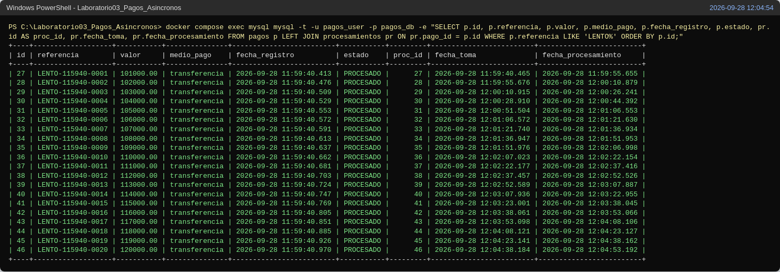
Figura 28. Tabla de pagos al final del caso 2: los 20 PROCESADO, separados 15 s entre sí
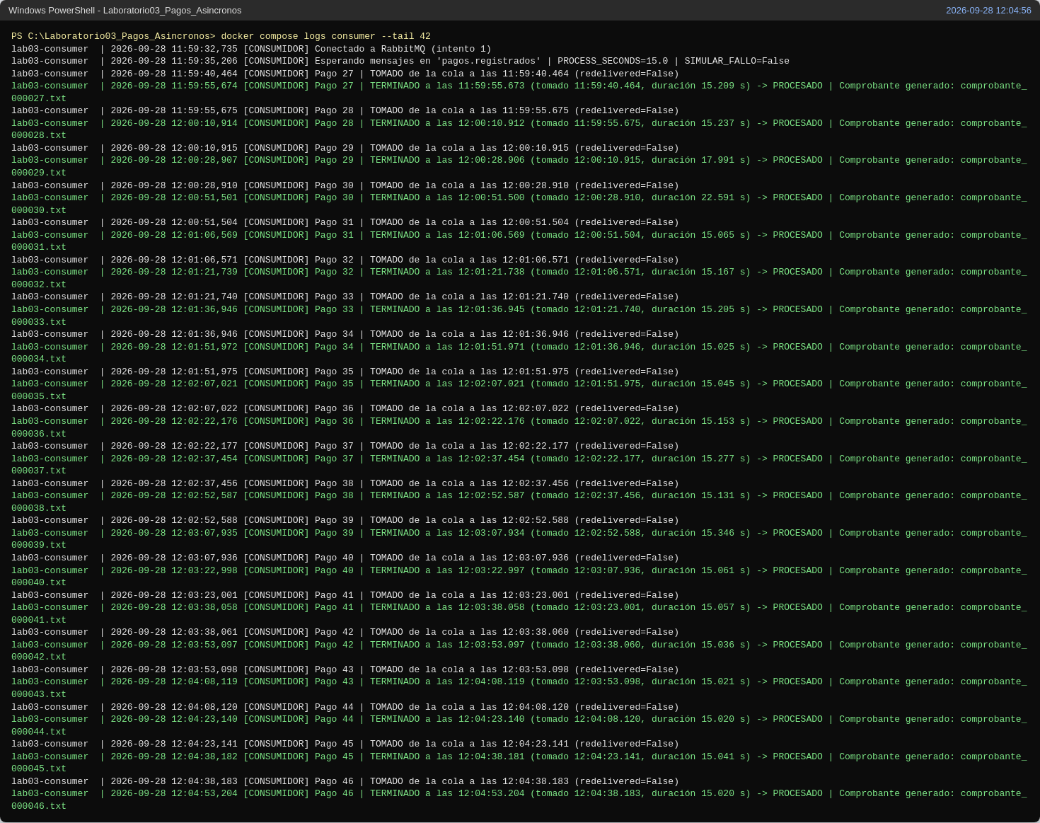
Figura 29. Registro del consumidor con acción de 15 s

6.3 Caso 3: fallo al procesar
Se reinició el consumidor con SIMULAR_FALLO=true, que lanza una excepción a mitad de la acción cuando la referencia empieza por FALLA. Se registró el pago FALLA-0001. El consumidor lo tomó, falló a los 2,5 s, hizo rollback y lo rechazó sin confirmarlo: el mensaje pasó a la cola pagos.fallidos (no se perdió) y el pago siguió en REGISTRADO, sin fila en procesamientos.
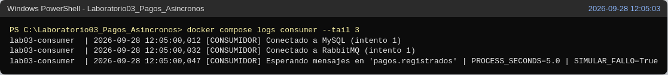
Figura 30. Consumidor con el fallo simulado activado
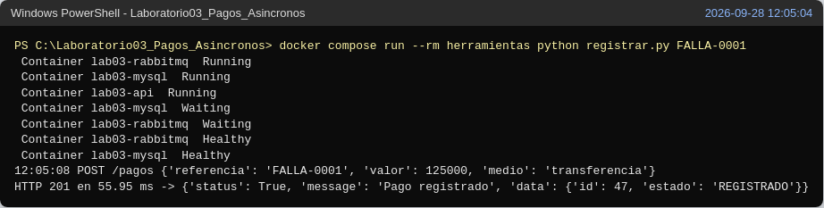
Figura 31. Registro del pago FALLA-0001: la API responde normalmente
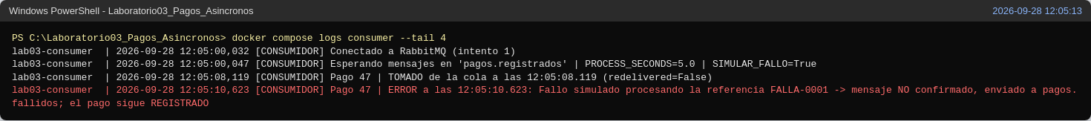
Figura 32. Registro del consumidor: ERROR durante el procesamiento, mensaje no confirmado
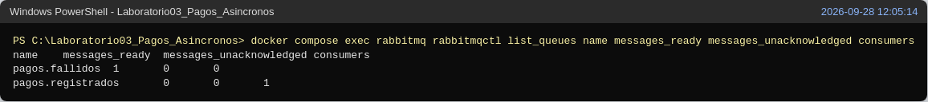
Figura 33. Cola: el mensaje quedó en pagos.fallidos
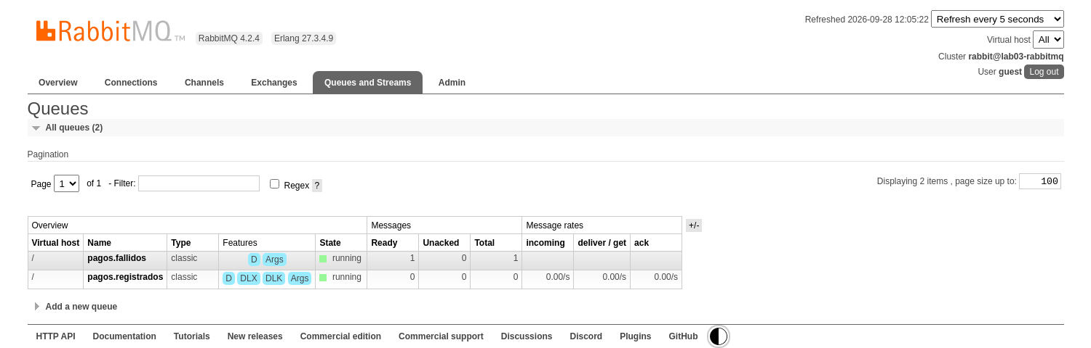
Figura 34. Consola de RabbitMQ: 1 mensaje conservado en pagos.fallidos
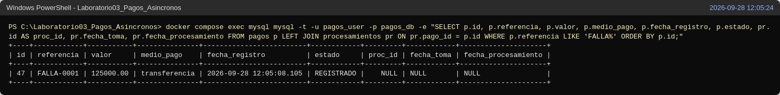
Figura 35. Tabla de pagos: FALLA-0001 sigue REGISTRADO

Variante: el consumidor muere a mitad del procesamiento
Para comprobar que el ack va al final, se registró el pago CAIDA-0001 y se mató el contenedor del consumidor (docker kill) mientras lo procesaba. Antes de matarlo la cola mostraba 1 mensaje sin confirmar; después, como el ack nunca se envió, RabbitMQ lo devolvió a la cola como listo, y el pago quedó en REGISTRADO.
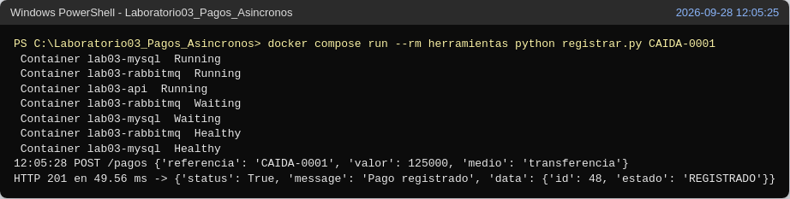
Figura 36. Registro del pago CAIDA-0001
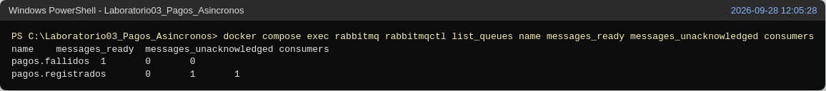
Figura 37. Durante el procesamiento: 1 mensaje sin confirmar (unacked)
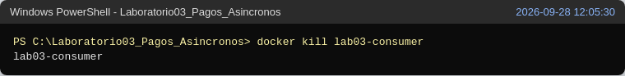
Figura 38. Se mata el consumidor a mitad del procesamiento
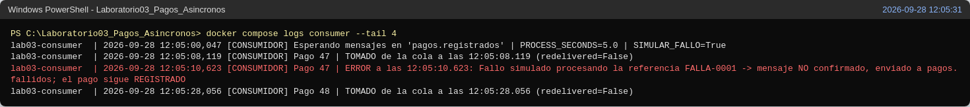
Figura 39. Registro del consumidor: tomó el pago 48 pero nunca terminó
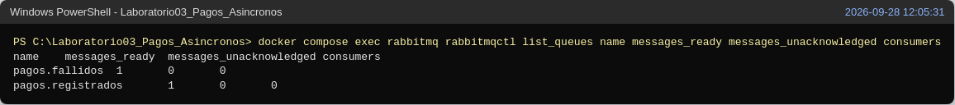
Figura 40. Tras la caída: el mensaje volvió a estar listo en pagos.registrados
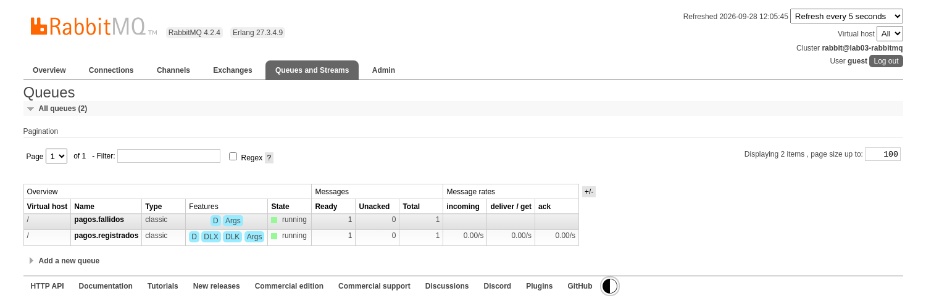
Figura 41. Consola de RabbitMQ tras la caída: el mensaje no se perdió
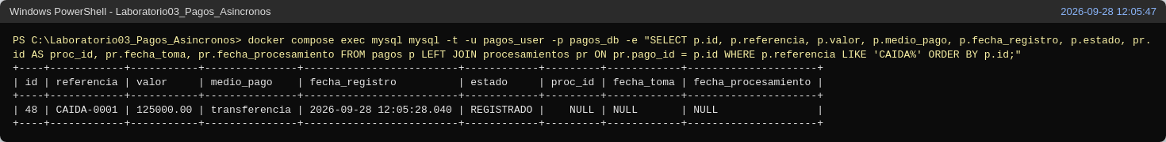
Figura 42. Tabla de pagos: CAIDA-0001 sigue REGISTRADO

Recuperación
Se levantó el consumidor sin el fallo simulado: tomó de nuevo el mensaje de CAIDA-0001 (redelivered=True) y lo procesó. Luego se devolvió el mensaje de pagos.fallidos a la cola principal con reprocesar_fallidos.py y FALLA-0001 también quedó PROCESADO. Ambas colas terminaron vacías.
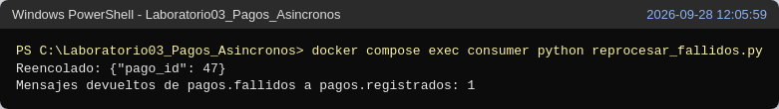
Figura 43. Reencolado del mensaje conservado en pagos.fallidos
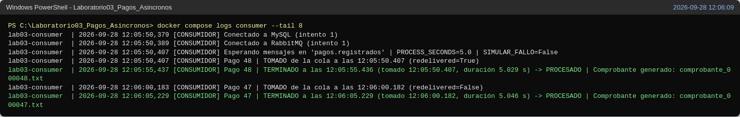
Figura 44. Registro del consumidor: reprocesa el mensaje reentregado y el reencolado
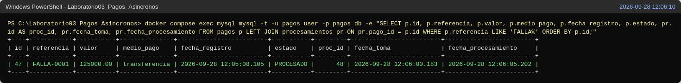
Figura 45. FALLA-0001 en PROCESADO después de la recuperación
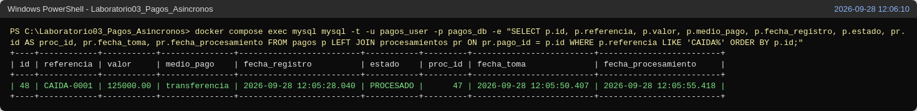
Figura 46. CAIDA-0001 en PROCESADO después de la recuperación
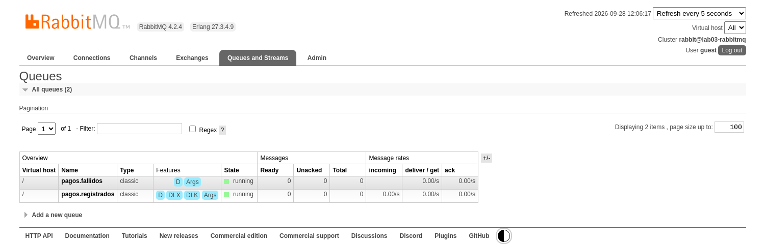
Figura 47. Consola de RabbitMQ al final: ambas colas vacías

7. Preguntas de cierre

1. ¿Cambió el tiempo de respuesta de la API al pasar la acción del consumidor de cinco a quince segundos? ¿Por qué?
No de forma significativa. Con la acción de 5 s la API respondió en promedio en 21,44 ms (máximo 63,39 ms), y con la acción de 15 s en 30,32 ms (máximo 77,84 ms). La media sí fue 8,88 ms mayor en la segunda corrida, pero esa diferencia no guarda relación con la acción: es más de mil veces menor que los 10 000 ms que se añadieron y es del mismo orden que la variación entre corridas (con el consumidor totalmente apagado la media fue 28,54 ms). Si la API esperara al consumidor, cada respuesta habría subido al menos 10 s. En cambio, el tiempo hasta que el último pago quedó PROCESADO pasó de 101,081 s a 312,222 s. El motivo es que la API sólo hace trabajo propio (validar, un INSERT con COMMIT y publicar un mensaje confirmado por el broker) y responde; nunca espera al consumidor. La duración de la acción afecta únicamente al lado del consumidor: cuánto tiempo pasan los mensajes en la cola.

2. Con el consumidor detenido, la API respondió que el pago fue registrado. ¿Qué le está prometiendo esa respuesta al cliente y qué no le está prometiendo?
Le promete que el pago fue aceptado como válido, que quedó guardado de forma durable en la base de datos con estado REGISTRADO y un identificador para consultarlo, y que la solicitud de procesamiento quedó encolada de forma persistente (confirmada por RabbitMQ), así que se procesará cuando haya un consumidor disponible. En el caso 1 los cinco pagos se registraron (media 28,54 ms) aunque no había consumidor, y se procesaron todos al levantarlo. No le promete que el pago ya fue procesado, ni cuándo lo será, ni que el procesamiento vaya a salir bien: el estado PROCESADO y el comprobante llegan después, y el cliente debe consultarlos con GET /pagos/{id}.

3. Si este sistema tuviera un plazo declarado, ¿sobre qué parte del flujo se podría declarar y sobre cuál no? Justifique con sus mediciones.
Se puede declarar sobre la parte síncrona: la respuesta de la API (validar, guardar y encolar). En todas las mediciones fue estable y acotada: media de 21,44 ms y máximo de 63,39 ms con acción de 5 s, media de 30,32 ms y máximo de 77,84 ms con acción de 15 s, y media de 28,54 ms incluso con el consumidor apagado. Con esos datos un plazo como “la API responde en menos de 200 ms” se cumple con amplio margen.
No se puede declarar, con este diseño, sobre el tiempo hasta que el pago queda PROCESADO, porque depende de factores que la API no controla: cuántos mensajes hay antes en la cola, cuánto dura la acción y si el consumidor está en marcha. En las mediciones el primer pago tardó 5,036 s, pero el último 101,081 s con 5 s y 312,222 s con 15 s. Con el consumidor detenido la espera no tiene límite: los pagos del caso 1 esperaron hasta que se levantó el consumidor. Un plazo sobre el procesamiento sólo podría declararse acotando la carga y la duración de la acción, y garantizando consumidores disponibles.

8. Entregables
Entregable | Ubicación
Código fuente de la API | api/app.py
Código fuente del consumidor | consumer/consumer.py, consumer/reprocesar_fallidos.py
Script de creación de las tablas | db/init.sql
Dockerfile y Docker Compose | api/Dockerfile, consumer/Dockerfile, herramientas/Dockerfile, docker-compose.yml
Instructivo de instalación | README.md
Documentación de la API (Swagger / OpenAPI) | http://localhost:8090/docs y swagger/openapi.json
Tabla de medición y datos crudos | Sección 5 y resultados/*.json
Evidencias de los tres casos | Sección 6 y evidencias/capturas/
Consulta del mismo pago antes y después | Sección 4.2
Preguntas de cierre | Sección 7

